Referat til bestyrelsesmøde i FLORA- 28/6-2021

Deltagere: Birte Nielsen, Britt Sønberg Vilstrup, Alexia Lessing

Fraværende: Richard Bentzen, Michael Henriksen, Louise Verner Machholdt, Lis Rygaard, Anja S. Hansen, Lizzi Edlich og Gitte Nielsen.

- Valg af referent (beslutningsreferat).
Birte er referent.

- Resultatet af doodle afstemningen:
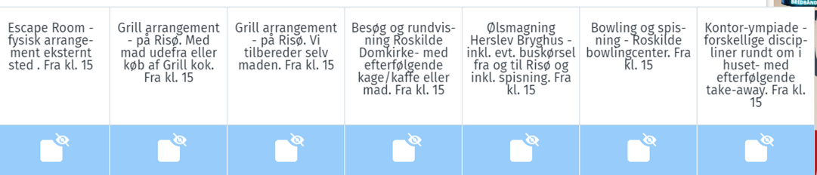

Escape Room = 13, Grill 1 = 7, Grill 2 = 1, Domkirken = 4, Øl smagning = 7, Bowling = 9, Kontor-ympiade = 6

- Tovholder på arrangementet samt ”dato”: Det står tovholderene
- Sept.: Escape room evt. med spisning v/Birte og 1 fra ½-årslisten
- Okt. Uge 43: Halloween uhygge evt. med kage v/Lizzi og Gitte (jeg har en kasse fra sidste år som I måske vil bruge?)
- Nov.: Banko/burger v/Britt, Alexia og Louise
- Dec.: Jule Tam Tam – forhåbentlig med institutter og ellers finder vi på noget i bestyrelsen.
- Jan./Feb.´22: Bowling evt. med spisning eller bare en drink v/Birte som prøver at overbevise Ole, Martin, Uffe og Lars om at tage teten.

- Beløb til arrangementerne:
Indenfor rimelighedens grænser.

- Diverse:
- Forslaget fra Susanne/ØK til et hel dags arrangement. Jeg undersøgte om det kunne lade sig gøre kun at booke ½ dag, så vi kunne hygge/være sociale resten af dagen, men det kunne ikke lade sig gøre, men at man evt. kunne booke noget fra www.tikko.dk hvor man kunne finde enkelte foredragsholdere.
- Vi vil derfor forhøre os hos Susanne/ØK om hun ville finde et fagligt arrangement evt. som en del af en besigtigelsestur.

- Næste møde:
Det fik vi ikke talt om på mødet, men fordi jeg altid er sen på den specielt mht. GF, så forslår jeg næste møde sidst i november hvor vi kan:
- sætte dato for GF 2022.
- evt. opfølgning på arrangementer.

